한국 개화기부터의 사교댄스의 역사와 사회문화적 의

미
목차
서론: 춤, 근대의 거울
제1장: 사교댄스의 도입과 근대성의 상징 (개화기 ~ 일제강점기)
- 서구식 사교 문화의 유입
- '모던'의 상징과 갈등의 시작
제2장: '춤바람'의 시대 - 욕망의 분출과 사회적 낙인 (1950년대 ~ 1970년대)
- 전후(戰後)의 댄스 열풍과 그 배경
- '자유부인'과 '박인수 사건': 춤과 여성에 대한 이중적 잣대
- '캬바레'와 디스코 열풍: 억압 속의 유흥
제3장: 공간의 진화와 인식의 전환 (1980년대 ~ 현재)
- '콜라텍'의 탄생과 변천: 청소년의 해방구에서 노년의 놀이터로
- '댄스스포츠'의 등장: 음지에서 양지로
제4장: 대중문화 속 사교댄스: 시대의 욕망을 그리다
- 영화 속 춤의 변천사
- 음악의 새로운 흐름: 전통과 현대의 융합
결론: 갈등과 혼종을 넘어 일상의 문화로

서론: 춤, 근대의 거울
춤은 인간의 신체를 통해 감정과 사상을 표현하는 원초적 예술 행위이자, 한 사회의 문화 적 코드를 압축적으로 보여주는 상징 체계이다. 특히 남녀가 짝을 이루어 추는 사교댄스 (Social Dance)는 단순한 오락을 넘어, 그것이 수용되고 소비되는 방식에 따라 당대의 사

회상, 젠더 관계, 세대 갈등, 그리고 가치관의 충돌을 첨예하게 드러내는 문화적 거울 역할 을 수행해왔다. 한국 근현대사에서 사교댄스의 역사는 서구 문물의 도입으로 인한 근대성 의 동경에서부터 시작하여, 전쟁의 상흔 속에서 분출된 욕망과 그에 따른 사회적 낙인, 산 업화 시대의 억압된 유흥 문화를 거쳐, 오늘날 세대별 여가 문화와 건전한 스포츠로 자리 잡기까지의 파란만장한 여정을 담고 있다.

본 연구의 목적은 개화기 서양 문물의 도입과 함께 한반도에 첫발을 내디딘 사교댄스가 일제강점기, 해방과 한국전쟁, 군사정권과 산업화 시대를 거쳐 21세기 현재에 이르기까지 약 120여 년의 시간 동안 어떻게 수용되고 변용되었으며, 각 시대 속에서 어떤 사회문화 적 의미를 지녀왔는지를 심층적으로 추적하고 분석하는 데 있다. 이를 위해 본고는 사교 댄스의 도입 과정, '춤바람'으로 명명된 사회적 논란과 낙인, '캬바레'와 '콜라텍'으로 대표 되는 춤 공간의 변천, 그리고 '댄스스포츠'라는 이름으로 양지화되는 과정 등을 시대순으 로 고찰할 것이다. 또한, 소설 『자유부인』, 영화 <스윙키즈> 등 대중문화 텍스트에 재현 된 사교댄스의 이미지를 분석함으로써, 춤을 둘러싼 사회적 담론이 어떻게 형성되고 변화 했는지를 입체적으로 조명하고자 한다. 연구 방법으로는 관련 학술 논문, 역사 서적, 신문 기사 아카이브, 영화 및 문학 자료 등을 종합적으로 활용하여 각 시대의 풍경과 그 의미를 재구성할 것이다. 이 과정을 통해 우리는 사교댄스라는 프리즘을 통해 한국 근현대사의 복잡다단한 욕망의 지형도와 문화적 변동의 역동성을 읽어낼 수 있을 것이다.
제1장: 사교댄스의 도입과 근대성의 상징 (개화기 ~ 일제강점기)
사교댄스가 한국 사회에 처음 등장한 시기는 서구의 문물과 제도가 물밀듯이 유입되던 개 화기였다. 이 시기 사교댄스는 단순한 춤이 아니라, 서구의 '문명'과 '근대성'을 체현하는 선진적인 문화 양식으로 인식되었다. 일제강점기를 거치면서 이는 일부 신지식인층과 '모 던'을 추구하는 도시인들 사이에서 새로운 라이프스타일의 상징으로 자리 잡았으나, 동시 에 전통적 가치관과의 충돌을 예고하며 갈등의 씨앗을 잉태하고 있었다.

서구식 사교 문화의 유입
한국에 서양식 사교춤이 처음 도입된 것은 19세기 말에서 20세기 초, 개화기로 거슬러 올 라간다. 당시 조선에 파견되었던 서양의 외교관, 선교사, 사업가들이 자신들의 사교 모임 이나 파티를 통해 왈츠(Waltz), 폭스트로트(Foxtrot)와 같은 춤을 선보인 것이 그 시초였 다. 한국민족문화대백과사전에 따르면, 이러한 초기 사교춤은 유럽의 귀족이나 왕족 등 상류층이 궁중무도회나 개인 무도회에서 사교를 목적으로 추던 춤으로, 파트너에 대한 예

의와 정해진 스텝 등 엄격한 예의범절이 강조되는 문화였다. 러시아 공사관에서 열린 파 티 등이 이러한 문화가 유입되는 주요 통로였던 것으로 추정된다.
이처럼 초기의 사교댄스는 조선의 일반 대중과는 거리가 먼, 극소수 상류층과 외국인들만 의 특별한 문화였다. 유교적 질서가 사회 전반을 지배하던 당시, 남녀가 한 공간에서 몸을 맞대고 춤을 춘다는 것은 상상하기 어려운 파격적인 행위였다. 그러나 이는 동시에 서구 의 발전된 문물, 즉 '근대'를 상징하는 매혹적인 스펙터클이기도 했다. 춤을 통해 이루어지 는 자유로운 남녀 간의 교류는 봉건적 질서로부터의 해방을 꿈꾸는 이들에게 새로운 세계 에 대한 동경을 불러일으켰다.

'모던'의 상징과 갈등의 시작
1920년대와 1930년대 일제강점기 경성(서울)은 전통과 근대가 혼재하며 격렬하게 충돌 하는 공간이었다. 이 시기, 서구 문화를 적극적으로 수용하고 새로운 라이프스타일을 추 구하던 '모던보이(Mobo)'와 '모던걸(Moga)'에게 사교댄스는 자신들의 정체성을 표현하는 중요한 상징적 행위였다. 당시 사람들은 재즈 음악, 할리우드 영화, 새로운 패션 등 세계적 으로 유행하던 현대 문명을 적극적으로 누렸으며, 사교댄스는 이러한 '모던' 문화의 정점 에 있었다. 공식적인 댄스홀이 없었기에 이들은 주로 카페나 개인적인 공간에 모여 음성 적으로 춤을 즐겼다.

춤에 대한 열망이 커지자, 이를 공식적인 공간으로 끌어내려는 시도도 나타났다. 1937년, 레코드 회사 문예부장, 영화배우, 기생 등 조선의 예능인 8명이 총독부에 '딴스홀'을 허가 해 달라는 청원서를 제출한 사건은 이를 상징적으로 보여준다. 이들은 잡지에 기고한 글 에서 "아시아의 문명도시에는 어느 곳이든 다 있는 댄스홀이 유독 우리 조선에만 허락되 지 않는다"고 통탄하며, 춤을 문명과 발전의 척도로 인식하고 있음을 드러냈다. 이는 춤을 단순한 유흥이 아닌, 마땅히 누려야 할 현대적 권리로 주장한 것이었다.

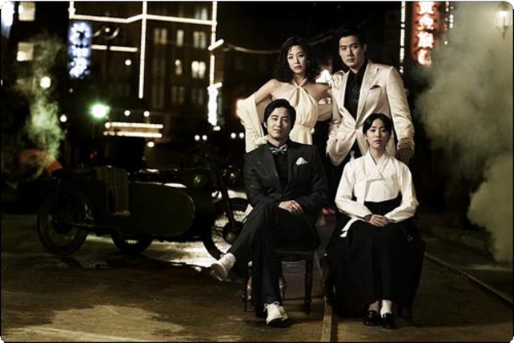

1930년대 경성의 '모던' 문화를 연상시키는 시대극의 한 장면. 사교댄스는 당시 신지식인층에게 새로운 라이 프스타일의 상징이었다

그러나 이러한 열망의 이면에는 전통적 가치관을 가진 기성세대의 우려와 비판이 공존했 다. 남녀가 몸을 밀착하고 춤을 추는 행위는 유교적 윤리관에 정면으로 위배되는 것으로 여겨졌다. 당시 한 잡지 기사에 실린 "댄스를 한갓 유한계급의 오락이요 또한 사회를 좀먹 이는 세기말적 악취미라고 보십니까?"라는 질문은 사교댄스가 이미 '방탕한 오락물'이라 는 부정적 인식을 얻기 시작했음을 보여준다. 이처럼 사교댄스는 '근대'와 '문명'을 상징하 는 동시에, '퇴폐'와 '타락'의 위험을 내포한 양날의 검으로 인식되며 한국 사회에 뿌리내리 기 시작했다. 이는 해방 이후 '춤바람' 논쟁으로 폭발하게 될 갈등의 전조였다.

제1장 핵심 요약
도입 경로: 19세기 말~20세기 초, 서양 외교관 및 선교사들을 통해 유럽 상류층의 사 교 문화로 처음 소개됨.
초기 인식: 서구의 '근대성'과 '문명'을 상징하는 선진 문화로 여겨졌으며, 엄격한 예의 범절이 강조되었음.
일제강점기 확산: 1920~30년대 경성의 '모던보이', '모던걸' 사이에서 카페를 중심으 로 유행하며 새로운 라이프스타일의 상징이 됨.
갈등의 시작: '딴스홀' 허가 청원 등 춤에 대한 공공연한 열망이 분출되었으나, 동시에 유교적 가치관과 충돌하며 '방탕한 오락'이라는 부정적 낙인이 찍히기 시작함.

제2장: '춤바람'의 시대 - 욕망의 분출과 사회적 낙인 (1950년대 ~ 1970
년대)
해방과 한국전쟁을 거치며 한국 사회는 극심한 혼란과 급격한 가치관의 변화를 겪었다. 이 시기 사교댄스는 미군 문화의 유입과 함께 폭발적으로 대중화되었으나, 이는 곧 '춤바 람'이라는 사회적 문제로 비화하며 격렬한 논쟁의 중심에 서게 된다. 특히 춤은 여성의 '일 탈'과 '타락'을 상징하는 코드로 작동하며 엄격한 사회적 통제와 낙인의 대상이 되었다. 1970년대 디스코 열풍은 억압된 시대의 새로운 분출구였지만, 춤을 둘러싼 부정적 시선 은 여전히 강력했다.

- 전후(戰後)의 댄스 열풍과 그 배경
한국전쟁은 기존의 전통적 질서와 공동체 의식을 송두리째 흔들어 놓았다. 학술 연구에 따르면, 전쟁으로 인한 허무감, 불안감, 그리고 개인주의적 경향의 확산은 전후 사회의 심 성 체계를 크게 바꾸어 놓았다. 이러한 사회적 분위기 속에서 주한미군을 통해 유입된 지 르박(Jitterbug), 블루스(Blues), 탱고(Tango) 등의 서양 춤은 대중에게 새로운 탈출구이자 자극적인 오락거리로 빠르게 퍼져나갔다. 특히 이 춤들은 유럽의 정통 사교댄스와 달리 단기간에 간단하게 배울 수 있도록 개량된 형태여서 대중적 확산에 용이했다.

1950년대 중반, 댄스 열풍은 특정 계층을 넘어 중간 계층을 중심으로 한 전국적인 현상으 로 번졌다. 춤은 미군 부대 내의 공식적인 댄스홀뿐만 아니라, 시내의 상업적 댄스홀, 그리 고 당국의 단속을 피한 무허가 비밀 댄스 교습소 등 다양한 공간에서 행해졌다. 대중은 댄 스를 '자유', '민주주의', '현대', '문화(교양)'의 표현으로 여기며 스스로의 행위를 정당화했 다. 전쟁의 참상을 겪은 이들에게 춤은 고통스러운 현실을 잠시 잊게 해주는 쾌락이자, 서 구적인 '자유'를 만끽하는 행위로 받아들여졌다. 그러나 정부는 국가 비상시라는 명목 하 에 미군 출입 댄스홀 외에는 모두 금지하고 단속에 나섰으며, 이는 사교댄스가 더욱 음성 적인 공간으로 숨어들게 하는 결과를 낳았다.
- '자유부인'과 '박인수 사건': 춤과 여성에 대한 이중적 잣대
1950년대 댄스 열풍의 사회적 파장을 극명하게 보여주는 두 개의 상징적인 사건이 바로 소설/영화 『자유부인』과 '박인수 사건'이다. 이 두 사건은 사교댄스를 '여성의 타락'과 '가정 파괴'의 주범으로 낙인찍고, '춤바람=불륜'이라는 공식을 대중의 뇌리에 깊이 각인시 키는 결정적 계기가 되었다.

사례 분석 1: 소설/영화 <자유부인>(1956)
1954년 정비석 작가가 신문에 연재한 소설 『자유부인』은 한국 사회에 거대한 파문을 일으켰다. 소설은 대학교수 부인인 오선영이 무료한 일상에서 벗어나기 위해 양품점에서 일하고, 이웃집 청년에게 춤을 배우면서 새로운 세계에 눈뜨지만 결국 불륜에 빠지고 가 정이 파탄 나는 과정을 그린다. 영화 평론에 따르면, 이 작품 속에서 춤은 여성에게 '일상 으로부터의 탈출이자 자아실현의 도구'인 동시에, 남성의 시선에서는 '타락과 허영의 근 원'이라는 이중적 의미를 지닌다. 주인공 선영이 춤을 통해 점차 자신감 있고 매혹적인 '자 유부인'으로 변모하는 모습은, 전통적인 현모양처의 굴레에서 벗어나 주체적인 삶을 갈망 했던 당시 여성들의 욕망을 대변했다.

그러나 사회의 반응은 싸늘했다. 서울대 법대 교수였던 황산덕은 신문 기고를 통해 "이 소 설은 중공군 50만 명에 해당하는 적"이라며 작가를 맹비난했고, 이는 '자유부인 논쟁'으로 번졌다. 이 논쟁의 핵심은 춤과 여성의 사회 활동이 전통적인 가부장제 질서와 가정의 안 정을 위협한다는 위기감이었다. 결국 소설과 영화의 결말은 춤바람에 빠졌던 주인공이 모 든 것을 잃고 가정으로 돌아와 용서를 비는 권선징악적 구도로 마무리된다. 이는 새로운 시대의 여성상에 대한 열망과 그것을 억압하려는 보수적 사회 질서 사이의 팽팽한 긴장과 타협을 보여준다.

사례 분석 2: 박인수 사건(1955)
『자유부인』 논쟁이 한창이던 1955년, '박인수 사건'이 터지면서 춤에 대한 부정적 인식 은 극에 달했다. 해군 헌병 대위를 사칭한 20대 남성 박인수가 훤칠한 외모와 뛰어난 춤 실력으로 1년 남짓한 기간 동안 여대생, 고위 관료의 딸 등 70여 명의 여성과 부적절한 관 계를 맺은 사실이 드러난 것이다. 이 사건의 재판 과정은 당시 사회의 성 윤리관을 적나라 하게 보여준다. 박인수는 여성들이 자발적으로 관계에 응했으며, 70명 중 처녀는 단 한 명 뿐이었다고 주장했다. 놀랍게도 1심 법원은 "법은 정숙한 여인의 건전하고 순결한 정조만 보호할 수 있다"는 판결과 함께 혼인빙자간음죄에 대해 무죄를 선고했다. (물론 2, 3심에 서 유죄로 뒤집혔다.)

이 판결은 춤을 추고 남성과 자유롭게 교제하는 여성을 '정숙하지 못한 여성'으로 규정하 고, 법적 보호의 가치가 없다고 판단한 당시 사법부와 사회 전반의 인식을 드러낸다. 주창 윤 교수의 연구에 따르면, 댄스 열풍으로 인한 사회적 논란에서 비판의 대상은 유독 여성 이었으며, 이는 전후 남성의 공백을 여성이 메워가는 과정에서 발생한 가부장제의 위기감

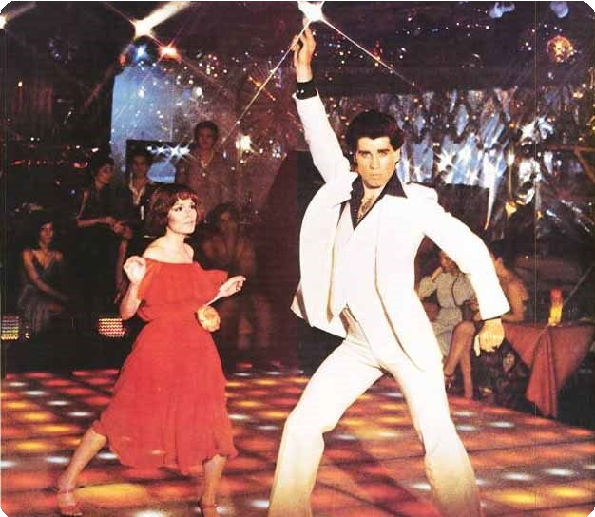
을 반영하는 것이었다. '박인수 사건'은 사교댄스를 퇴폐와 불륜의 온상으로 확고히 자리 매김하게 했고, '춤바람'이라는 단어에 성적 문란함이라는 주홍글씨를 새겼다.
- '캬바레'와 디스코 열풍: 억압 속의 유흥
1961년 군사정변 이후, 정부는 사회 기강을 바로잡는다는 명분 아래 춤을 추는 사람들을 퇴폐 풍조의 주범으로 몰아 공개적으로 망신을 주고 처벌하는 등 강력한 단속을 펼쳤다. 이러한 사회 분위기 속에서 사교댄스는 더욱 깊은 음지로 숨어들었고, '캬바레 (Cabaret)'는 그 대표적인 공간이 되었다. 캬바레는 술과 음악, 그리고 춤이 있는 비밀스러 운 유흥 공간으로, 사회적 낙인에도 불구하고 춤에 대한 욕망을 가진 이들의 발길이 끊이 지 않았다.

1970년대 후반, 한국 사회는 새로운 춤의 시대를 맞이한다. 바로 전 세계를 강타한 디스코 (Disco) 열풍이다. 펑크(Funk) 음악에서 파생된 빠르고 경쾌한 리듬의 디스코는 1971년 국내에 첫 디스코텍이 생긴 이래 젊은 층을 중심으로 급속도로 퍼져나갔다. 이은하의 '밤 차'(1978), 혜은이의 '제3한강교'(1979) 등 디스코 리듬을 차용한 가요들이 연이어 히트하 며 대중적인 인기를 견인했다. 영화 <토요일 밤의 열기>(1977)의 세계적인 성공은 이러한 열풍에 기름을 부었다.

1970년대 후반, 전 세계를 휩쓴 디스코 열풍은 억압적인 군사정권 하의 한국 젊은이들에게 새로운 열정의 분 출구가 되었다

한 다큐멘터리 분석에 따르면, 오랫동안 군사독재에 짓눌려왔던 한국인의 열정과 신명이 디스코를 만나 폭발적으로 분출되었다. 디스코는 이전의 사교댄스처럼 파트너와 몸을 밀 착할 필요 없이 혼자서도 즐길 수 있었기에, 젊은 세대에게는 비교적 부담이 적은 해방구

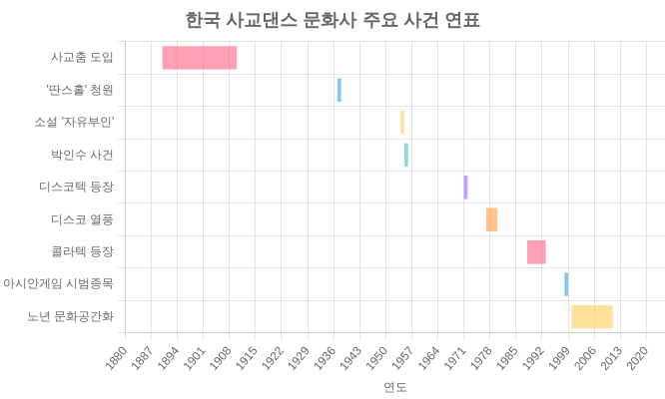
역할을 했다. 그러나 디스코 역시 '향락적이고 퇴폐적인 문화'라는 비판에서 자유롭지 못 했으며, 1975년 정부의 대마초 단속 강화 등 문화계 전반에 대한 통제는 이러한 유흥 문화 가 양지로 나오는 것을 가로막았다.

제2장 핵심 요약
전후 댄스 열풍: 한국전쟁 이후 미군을 통해 지르박, 블루스 등이 유입되며 대중화되 었고, 이는 사회적 혼란 속에서 새로운 '자유'와 '현대'의 상징으로 소비됨.
'자유부인'과 사회적 논쟁: 소설/영화 『자유부인』은 춤을 통한 여성의 자아실현 욕 구와 이를 '타락'으로 규정하는 가부장적 사회의 충돌을 보여주며 거대한 사회적 논쟁 을 촉발함.
'박인수 사건'과 낙인: 이 사건과 "법은 정숙한 여인만 보호한다"는 판결은 '춤=불륜'이 라는 부정적 도식을 사회에 각인시키고, 춤추는 여성을 비난의 대상으로 삼는 계기가 됨.
억압 속 유흥 문화: 군사정권의 강력한 단속으로 사교춤은 '캬바레' 등 음지로 숨어들 었고, 1970년대 후반에는 '디스코'가 젊은 층의 새로운 해방구로 등장했으나 여전히 퇴폐 문화라는 꼬리표를 떼지 못함.

제3장: 공간의 진화와 인식의 전환 (1980년대 ~ 현재)
1980년대 이후 한국 사회는 민주화와 경제 성장을 거치며 다원화된 가치를 포용하기 시 작했다. 이러한 변화의 물결 속에서 사교댄스 문화 역시 새로운 국면을 맞이한다. 청소년 을 위한 공간으로 탄생한 '콜라텍'은 시대의 흐름에 따라 노년층의 핵심적인 여가 공간으 로 변모했으며, '사교춤'은 '댄스스포츠'라는 새로운 이름을 얻고 제도권 안으로 편입되면 서 부정적 이미지를 벗고 대중적인 생활 체육으로 거듭났다. 이는 춤을 둘러싼 사회적 인 식이 '퇴폐'에서 '여가'와 '건강'으로 전환되는 중요한 과정이었다.

'콜라텍'의 탄생과 변천: 청소년의 해방구에서 노년의 놀이터로
'콜라텍(Colatec)'은 '콜라(Cola)'와 '디스코텍(Discotheque)'의 합성어로, 그 이름에서 알 수 있듯이 술 대신 청량음료를 마시며 춤을 추는 공간을 의미한다. 연구 논문에 따르면, 콜 라텍은 1980년대 후반에서 1990년대 초반, 청소년들을 위한 건전한 놀이 공간을 표방하 며 처음 등장했다. 당시 정부는 청소년들의 탈선을 막고 건전한 여가 문화를 조성한다는 취지에서 콜라텍을 지원하기도 했다. 이곳은 억압적인 입시 문화와 권위주의적인 학교 분 위기 속에서 청소년들이 잠시나마 해방감을 맛볼 수 있는 유일한 공간 중 하나였다.

그러나 청소년의 해방구였던 콜라텍은 오래가지 못했다. 일부 콜라텍이 음주, 흡연, 폭력 등 청소년 비행의 온상으로 변질되면서 사회적 문제로 떠올랐고, 정부의 규제와 단속이 강화되었다. 동시에 1990년대 후반부터 PC방, 노래방, 멀티플렉스 영화관 등 새로운 형태 의 놀이 문화가 급부상하면서 청소년들의 관심은 자연스럽게 콜라텍을 떠나게 되었다.

청소년들이 떠나간 자리는 새로운 주인이 채웠다. 2000년대에 들어서면서, 쇠락하던 콜 라텍은 노년층을 위한 공간으로 극적인 변신을 꾀했다. 1,000~2,000원 수준의 저렴한 입 장료, 낮 시간대 운영, 그리고 익숙한 트로트와 지르박 음악은 경제적으로 넉넉지 않고 마 땅한 여가 시설이 부족했던 노년층에게 큰 매력으로 다가왔다. 한 문화 비평 기사에 따르 면, 현재 콜라텍의 주요 이용 연령대는 60대에서 90대에 이르며, 60대는 '어린애' 취급을 받을 정도라고 한다. 서울의 영등포, 청량리, 종로 등 노인 인구가 밀집하고 교통이 편리한 지역을 중심으로 수많은 콜라텍이 성업 중이다.

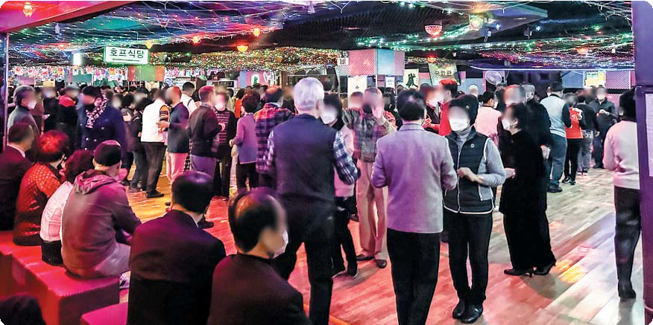

2000년대 이후 노년층의 새로운 사교 및 여가 공간으로 자리 잡은 콜라텍의 활기찬 모습

현재의 콜라텍은 단순한 춤 공간을 넘어선다. 관련 연구들은 콜라텍이 노년층의 신체적 건강 증진, 우울감 및 고독감 해소, 그리고 새로운 사회적 관계망 형성의 장으로서 중요한 역할을 수행하고 있음을 밝히고 있다. 이곳은 춤을 통해 활력을 되찾고, 동년배 친구들과 교류하며, 저렴한 비용으로 하루를 보낼 수 있는 노년 세대의 '멀티플렉스'이자 현대판 '사 랑방'으로 기능하고 있는 것이다. '춤바람'의 온상에서 '노년의 놀이터'로, 콜라텍의 변천사 는 한국 사회의 인구 구조 변화와 세대별 문화의 부침을 압축적으로 보여주는 흥미로운 사례다.

'댄스스포츠'의 등장: 음지에서 양지로
1990년대는 사교춤이 '춤바람', '불륜', '퇴폐'라는 수십 년간의 부정적 굴레를 벗고 양지로 나오는 결정적인 전환기였다. 그 중심에는 '댄스스포츠(Dancesport)'라는 새로운 이름이 있었다. 기존의 '사교춤'이라는 용어가 가진 부정적 어감을 탈피하고, 예술성과 스포츠성 을 겸비한 건전한 활동임을 강조하기 위해 '댄스스포츠'라는 용어가 도입되기 시작했다.

이러한 인식 전환은 제도화를 통해 가속화되었다. 일부 대학에서 댄스스포츠를 교양 과목 으로 개설하기 시작했고, 1991년에는 풍속영업법에 따라 무도교사자격시험제도가 실시 되었다. 결정적인 계기는 1998년 방콕 아시안게임에서 댄스스포츠가 시범종목으로 채택 된 것이었다. 이를 통해 댄스스포츠는 국제적으로 공인된 스포츠 종목이라는 인식을 대중 에게 심어주었고, 왈츠, 탱고 등 모던 5종목과 룸바, 차차차 등 라틴 5종목이 표준으로 자 리 잡았다. 이후 각종 아마추어 및 프로 협회가 설립되고, TV 프로그램에서 댄스스포츠를 주제로 한 코너가 인기를 끄는 등 대중화에 박차가 가해졌다.

학술 연구에 따르면, 댄스스포츠는 신체적, 정신적, 사회적 건강에 모두 긍정적인 영향을 미치는 '웰빙(Well-being)' 활동으로서 그 가치를 재조명받고 있다. 심폐기능 향상, 자세 교 정 등 신체적 효과는 물론, 스트레스 해소, 자기표현을 통한 성취감 등 정신적 만족감을 제 공한다. 또한 파트너와 호흡을 맞추며 예의와 배려를 배우는 과정은 긍정적인 사회성 함 양에도 기여한다.

오늘날 한국의 춤 문화는 크게 두 갈래로 공존하며 발전하고 있다. 하나는 콜라텍과 무도 장을 중심으로 명맥을 잇는 지르박, 트로트, 블루스 등 한국적으로 변형된 '사교춤'의 영역 이다. 다른 하나는 국제 표준과 규칙에 따라 행해지는 '댄스스포츠'의 영역이다. 한때 사회 악으로까지 치부되었던 춤이 이제는 어엿한 스포츠이자 모든 세대가 즐길 수 있는 건전한 여가 활동으로 인정받게 된 것이다. 이는 춤에 대한 한국 사회의 인식이 얼마나 극적으로 변화했는지를 보여주는 명백한 증거다.

제3장 핵심 요약
콜라텍의 탄생과 변천: 1980년대 후반 청소년을 위한 건전한 공간으로 시작했으나, 2000년대 이후 노년층의 핵심적인 여가 및 사교 공간으로 성공적으로 변모함.
콜라텍의 현재: 서울 영등포, 종로 등 노인 밀집 지역을 중심으로 분포하며, 건강 증 진, 고독감 해소, 관계 형성 등 노년층의 복합 문화 공간(사랑방) 역할을 수행함.
'댄스스포츠'로의 전환: 1990년대 '사교춤'의 부정적 이미지를 벗기 위해 '댄스스포츠' 용어가 도입되었고, 아시안게임 시범종목 채택 등을 계기로 제도권 스포츠로 인정받 음.
인식의 변화: '퇴폐'와 '일탈'의 상징이었던 춤이 신체적, 정신적, 사회적 건강에 기여 하는 '웰빙' 활동으로 재평가되며 대중적 인식을 전환하는 데 성공함.

제4장: 대중문화 속 사교댄스: 시대의 욕망을 그리다
대중문화는 동시대 사람들의 욕망, 불안, 가치관을 반영하고 때로는 증폭시키는 거울이 다. 한국의 사교댄스 역사 역시 영화, 음악 등 다양한 대중문화 장르를 통해 끊임없이 재현 되고 재해석되어 왔다. 대중문화 작품 속에 나타난 춤의 이미지를 분석하는 것은, 각 시대

가 춤을 통해 무엇을 이야기하고 싶었으며, 춤을 둘러싼 사회적 담론이 어떻게 변화해왔 는지를 이해하는 중요한 단서가 된다.

영화 속 춤의 변천사
한국 영화사에서 춤은 시대의 변화에 따라 그 의미를 달리하며 중요한 모티프로 활용되어 왔다. 1950년대부터 최근에 이르기까지, 영화 속 춤의 이미지는 '타락'의 상징에서 '열 정'과 '자유'의 표현으로 극적인 변신을 거듭했다.

<자유부인>(1956): '일탈과 타락'의 상징
앞서 2장에서 자세히 분석했듯이, 한형모 감독의 영화 <자유부인>은 1950년대 춤에 대한 사회적 공포를 집약적으로 보여준다. 영화 속 댄스홀은 가정을 가진 여성이 발을 들여서 는 안 될 위험한 공간이며, 춤은 결국 가정을 파괴하는 '타락'의 행위로 그려진다. 이는 춤 을 통해 새로운 자아를 찾으려는 여성의 욕망을 억압하고, 전통적인 가부장제 질서로의 회귀를 정당화하는 당대 사회의 보수적 시선을 고스란히 반영한다.
<댄서의 순정>(2005): '꿈과 열정'의 매개체
2000년대에 들어서면서 춤의 이미지는 180도 달라진다. 박영훈 감독의 영화 <댄서의 순 정>은 댄스스포츠를 통해 꿈을 이루려는 인물들의 열정과 순수한 사랑을 그린다. 이 영화 에서 춤은 더 이상 타락의 상징이 아니라, 주인공들이 역경을 극복하고 성장하는 '꿈과 열 정'의 매개체로 기능한다. 댄스스포츠가 건전한 스포츠이자 예술로 인정받기 시작한 2000년대의 사회적 분위기가 영화 속에 긍정적으로 투영된 결과다.
<스윙키즈>(2018): '이념을 넘는 자유와 저항'의 표현
강형철 감독의 <스윙키즈>는 춤의 의미를 개인의 성장을 넘어 사회적, 역사적 차원으로 확장한다. 영화는 한국전쟁 당시 거제 포로수용소를 배경으로, 국적도 이념도 다른 오합 지졸들이 탭댄스 팀을 결성하면서 벌어지는 이야기를 다룬다. 이들에게 탭댄스는 전쟁과 이념이라는 거대한 억압에 맞서 인간 본연의 '자유'와 '희열'을 표현하는 저항의 몸짓이다. 춤이 이념의 벽을 넘어 사람들을 하나로 묶어주는 강력한 소통의 도구가 될 수 있음을 보 여준다.
이 외에도 조직폭력배가 댄스스포츠 선수로 거듭나는 과정을 코믹하게 그린 <바람의 전 설>(2004), 평범한 주부가 남편 몰래 댄스 가수가 되는 <댄싱퀸>(2012) 등 수많은 영화가 춤을 중요한 소재로 다루었다. 이들 작품의 변천사는 춤에 대한 한국 사회의 인식이 금기 와 공포에서 동경과 열정, 그리고 보편적 자기표현의 수단으로 변화해 온 과정을 명확하 게 보여준다.

음악의 새로운 흐름: 전통과 현대의 융합

춤의 진화는 필연적으로 음악의 변화를 동반한다. 최근 한국 대중음악계에서 가장 주목할
만한 현상 중 하나는 가장 한국적인 전통 음악과 서구의 현대적인 댄스 음악을 결합하려 는 시도이다. 그 대표적인 사례가 바로 밴드 '이날치(Leenalchi)'다.
이날치는 조선 후기의 명창 '이날치'의 이름에서 밴드명을 따왔으며, 판소리라는 전통 서 사 음악을 베이스로 1970년대 디스코와 80년대 신스팝, 펑크(Funk) 사운드를 결합한 독 창적인 음악을 선보인다. 이들의 음악은 판소리 '수궁가'의 한 대목을 현대적인 댄스곡으 로 재해석한 '범 내려온다'가 한국관광공사 홍보 영상에 사용되면서 전 세계적인 신드롬을 일으켰다. 영상 속에서 현대적인 의상을 입은 앰비규어스 댄스컴퍼니의 무용수들이 선보 이는 독특한 춤은 전통과 현대의 성공적인 융합이 얼마나 매력적일 수 있는지를 증명했 다.

"이날치의 뿌리는 겉보기보다 깊게 뻗어 있다. 어떤 이들은 17세기 한국까지 거 슬러 올라가는데, 그곳에서 판소리라는 전통 음악 서사 형식이 유래했다. 유튜브 를 통해 대중화된 댄스 음악의 영감의 원천으로는 어울리지 않아 보이지만, 판소 리는 현대에도 인기를 누리는 순간들이 있었다." - Colin Marshall, The Korea
Blog

이날치의 성공은 춤과 음악이 단순히 과거의 유산을 보존하는 것을 넘어, 현대적인 감각 으로 끊임없이 재해석되고 재창조될 때 새로운 생명력을 얻을 수 있음을 보여준다. 이는 서양의 사교댄스가 한국에 들어와 지르박, 트로트 춤과 같은 '한국화된' 형태로 변용된 역 사와도 맥을 같이 한다. 전통과 현대, 동양과 서양의 경계를 허무는 이러한 '혼종 (Hybrid)'의 에너지는 앞으로도 한국 춤 문화의 발전을 이끄는 중요한 동력이 될 것이다.
제4장 핵심 요약
영화 속 춤의 의미 변화: 한국 영화에서 춤은 1950년대 <자유부인>의 '타락'의 상징에 서, 2000년대 <댄서의 순정>의 '꿈과 열정', 2010년대 <스윙키즈>의 '자유와 저항'의 표현으로 그 의미가 긍정적으로 변화해왔다.
시대상의 반영: 영화 속 춤의 재현 방식은 춤을 둘러싼 당대의 사회적 인식과 담론을 적극적으로 반영하고 있음을 보여준다.

음악의 융합: 밴드 '이날치'는 판소리와 디스코/펑크를 결합하여 전통과 현대의 성공
적인 융합 사례를 만들었으며, 이는 세계적인 주목을 받았다.
혼종성의 가치: 이러한 문화적 혼종은 한국의 춤과 음악이 과거의 유산을 현대적으로 재해석하며 끊임없이 진화하고 있음을 보여주는 중요한 사례다.
결론: 갈등과 혼종을 넘어 일상의 문화로

본고는 개화기부터 현재에 이르기까지 한국 사회에서 사교댄스가 걸어온 120여 년의 역 사를 추적하고 그 사회문화적 의미를 분석했다. 서구 '근대성의 상징'으로 화려하게 등장 한 사교댄스는 해방과 전쟁의 혼란 속에서 '춤바람'이라는 사회적 논란의 중심에 서며 깊 은 상처와 낙인을 경험했다. 소설과 영화 『자유부인』, 그리고 '박인수 사건'은 춤을 여성 의 타락과 가정 파괴의 원흉으로 지목하며, 춤에 대한 부정적 인식을 사회 전반에 확산시 켰다. 군사정권의 억압 아래 '캬바레'와 '디스코텍'은 음성적인 욕망의 분출구 역할을 했으 나, 춤을 향한 부정적 시선은 여전했다.
그러나 1980년대 이후, 춤 문화는 극적인 전환을 맞이했다. 청소년의 해방구로 시작된 '콜 라텍'은 시대의 변화에 따라 노년층의 필수적인 여가 공간으로 성공적으로 변모했으며, '사교춤'은 '댄스스포츠'라는 새로운 옷을 입고 제도권 안으로 편입되어 건전한 생활 체육 으로 인정받았다. 이 과정은 춤에 대한 인식이 '퇴폐'와 '일탈'에서 '건강', '여가', '자기표 현'으로 전환되는 역사였다.
결론적으로, 한국의 사교댄스 역사는 단순히 춤의 유행사를 넘어, 한국 근현대사가 겪어 온 핵심적인 사회적 갈등이 압축된 장(場)이었다. '전통 vs 근대', '억압 vs 자유', '집단주의 vs 개인주의', 그리고 '남성중심주의 vs 여성의 자아실현'과 같은 거대 담론들이 춤이라는 신체적 행위를 통해 첨예하게 충돌하고 협상하는 과정 그 자체였다. 또한, 서양에서 유래 한 춤이 지르박, 트로트 춤, 그리고 독특한 콜라텍 문화와 같이 한국적 특수성과 결합하며 새로운 형태를 창조해낸 과정은, 문화적 '혼종(Hybridity)'이 어떻게 역동적으로 이루어지 는지를 보여주는 생생한 사례다.
오늘날 춤은 더 이상 특정 계층의 비밀스러운 유흥이나 위험한 일탈이 아니다. K-Pop 댄 스가 전 세계 젊은이들의 언어가 되고, 댄스스포츠 동호회가 세대를 아우르며, 콜라텍이 노년의 삶에 활력을 불어넣는 지금, 춤은 마침내 오랜 갈등과 오해의 시간을 지나 모든 세 대가 건강과 교류, 그리고 예술적 표현을 위해 즐기는 보편적인 '일상의 문화'로 당당히 자

리 잡고 있다. 이 변화의 여정은 앞으로 한국 사회가 더욱 다양한 문화를 포용하고 새로운
가치를 창출해나갈 가능성을 시사한다.

